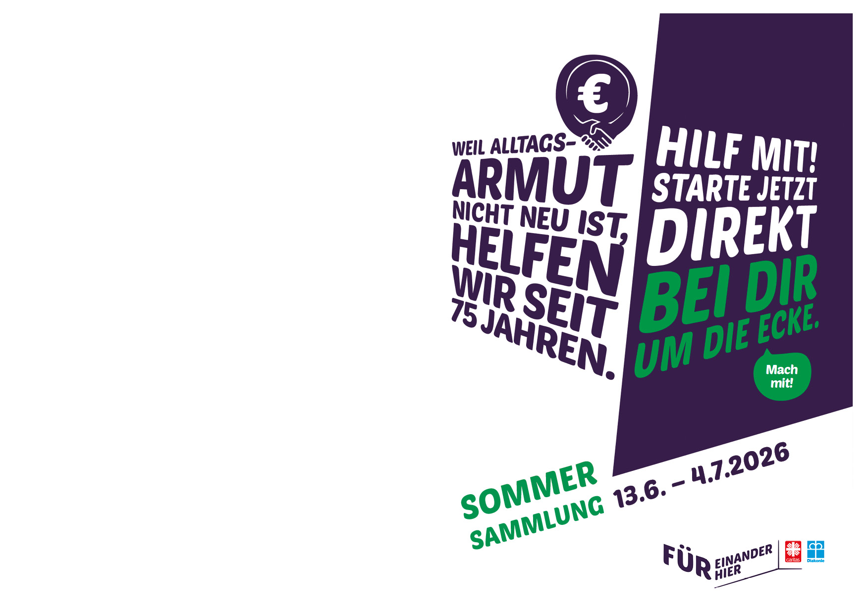
• finanzschwache Familien mit Zuschüssen für Schulmaterial, Kinderschuhe und -kleidung, Klassenfahrten, Freizeiten und Schwimmgutscheine – also mit Hilfen, die direkt beim Kind ankommen.
• den Kauf von Haushaltsgeräten, die dringend benötigt werden.
• mit Zuschüssen, wenn die Stromnachzahlung das Familienbudget übersteigt.
• wenn akute, krankheitsbedingte Mehrkosten allein nicht zu schaffen sind.
• bedürftige Menschen, wenn am Monatsende selbst für Lebensmittel das Geld fehlt.

So erreichen Sie uns:

Caritas des Kirchengemeindeverbands Name
Ansprechpartner/Ansprechpartnerin: Name, Mail, Telefon
Adresse:

Jede Spende hilft, jede Einzelspende, jeder Dauerauftrag

Unser Spendenkonto: GiroCode
Kath. Gemeinde:
IBAN:
BIC:
Verwendungszweck:

Wir bedanken uns für Ihre Unterstützung!

Spendenbescheinigung: Für Spenden bis 200 Euro gilt der Überweisungs-träger für das Finanzamt als Spendenbescheinigung. Für größere Spenden werden vom Pastoralbüro gesonderte Spendenbescheinigungen ausgestellt.
95% der gesammelten Gelder verbleiben für die Caritasarbeit in der Kirchengemeinde.95 % der gesammelten Gelder verbleiben für die Caritasarbeit in der Kirchengemeinde.
